**НАЦІОНАЛЬНИЙ АВІАЦІЙНИЙ УНІВЕРСИТЕТ**

**ФАКУЛЬТЕТ КІБЕРБЕЗПЕКИ, КОМП’ЮТЕРНОЇ ТА ПРОГРАМНОЇ ІНЖЕНЕРІЇ**

ЗВІТ З

# ЛАБОРАТОРНОЇ РОБОТИ №1.

# З ДИСЦИПЛІНИ «ПРОЕКТУВАННЯ WEB-ДОДАТКІВ»

**Основи HTML**

Виконав:

Буденчук Денис Петрович

група БІ-241Б

Викладач:

Галата Л. П.

_______________________

(підпис)

Захищено з оцінкою ___

**КИЇВ 2021**

**Хід роботи**

**Завдання 1.**

**Продовжити заповнювати блокнот-нотатник на codepen.io. Створити**

**новий файл, у який задокументувати усі нові відомості отримані на лекціях 2.1**

**та з допоміжної документації.**

**Не забуваємо використовувати коментарі по ходу створення нотаток. Приклад початку**

**створення нотаток наведено у лекції.**

**Примітка. Завдання виконується для кожної лекції, шляхом додавання нового коду до**

**попередньо створеного.**

**Завдання 2.**

**2.1. За допомогою редактора Atom продовжити працювати з проектом HTML -**

**Personal Site. Створити макет сторінки, згідно із зразка, використовуючи лише**

**html-елементи, поради та приклади розглянуті у лекційному матеріалі (лекції**

**2.1).**

**Контент у комірках розмістити на свій розсуд.**

**Photo Content**

**Content**

**Content**

**Content Content**

**2.2. До попередньої структури додайте рекомендовані додаткові розділи –**

**досвід роботи, навички. Розділи організувати з використанням таблиць. У**

**розділі Навички (Skills) перелічити мінімум 10 навичок і оцінити кожну з них**

**зірочками.**

**Додатково розділіть свої вміння на дві колонки подібним чином.**

**Додатково проекспериментуйте з відступами між комірками, та відступами у**

**середині комірок створених таблиць.**

**Завдання 3.**

**3.1. Створити окремо файл на codepen.io. У файлі продемонструвати усі**

**варіанти типів для елемента &lt;input&gt;, як вони виглядають, і у коментарях**

**описати, що вони роблять.**

**3.2. За допомогою редактора Atom продовжити працювати з проектом HTML -**

**Personal Site. На сторінці Контакти, створити форму зворотного зв’язку, з**

**можливістю відправки форми на вашу електрону адресу.**

**Завдання 4.**

**4.1. Створити обліковий запис на https://github.com/. Створити репозиторій для**

**свого проекту HTML - Personal Site. Опублікувати на сервері GitHub ваш проект**

**та надати відповідне посилання.**

**Код першої сторінки:**

<html>

<head>

<title>Денис Буденчук</title>

<link rel="shortcut icon" href="images_for_site/image_for_site.jpg" >

<meta charset="utf-8">

<link rel="stylesheet" type="text/css" href="style/my.css">

</head>

<body bgcolor="gray">

<table>

<h1>Буденчук Денис Петрович</h1></h>

</p>

<hr>

</p>

<tr> <td><img src="photo_2021-10-06_08-19-08.jpg" alt="я з шампанським" width="216" height="384">

</td>

<td> <p>

Я навчаюсь на 2-му курсі

<br> Навчаюсь на спеціальності <b>Кібербезпека</b>.

<br> В ВНУ <b>НАУ</b>.

<br> Зараз вивчаю мови програмування <b>Python</b> та <b>C++</b>.

<br> В вільний час займаюсь <b>Воркаутом</b> це спорт основним принципом якого є використання в якості спорт снарядів турники , бруси , різні горизонтальні перекладини які можна знайти в місті для виконання різних трюків різної складності , зараз виконую трюки середнього рівня складності.

<br> Раніше , коли ходив в школу , то професійно займався стрільбою , зайняв перше місце по козацькій стрільбі серед 10-11 класів по Волинській області.

<br> Коли був малий займався також карате , бальними танцями, малюванням.

</p>

</td>

</tr>

<table cellspacing="25" cellpadding="10" border="1" width="50%" >

<caption>Skills</caption>

<tr><td>Html(5) </td> <td> ⭐️⭐️⭐️ </td> <td>CSS(3) </td> <td> ⭐️⭐️ </td> </tr>

<tr><td>Javascript </td> <td>⭐️⭐️⭐️ </td> <td>C++ </td> <td> ⭐️⭐️ </td></tr>

<tr><td>Photography </td> <td>⭐️⭐️⭐️⭐️ </td> <td>Painting </td> <td> ⭐️⭐️</td></tr>

<tr><td>Workout </td> <td>⭐️⭐️⭐️ </td> <td>Studying</td> <td> ⭐️⭐️</td></tr>

<tr><td>Housekeeping </td><td>⭐️ </td> <td>Cooking </td> <td> ⭐️⭐️⭐️⭐️</td></tr>

</table>

<tr> <caption>Що таке воркаут</caption>Street workout — (укр. Вуличне тренування) — це масовий рух, заснований на заняттях фізичною культурою із застосуванням тренувального обладнання в громадських об'єктах, таких як шкільні двори, парки, спортивні майданчики в міській забудові.[1] Включає тренування на турніку, брусах, яке відбувається на свіжому повітрі.

Воркаут в Іспанії.

Основним заняттям на турніку є підтягування. Людина яка займається воркаутом називається не інакше як воркаутер, термін — турнікмен, який часто вживають у засобах масової інформації не зовсім правильний.

Є ще один вид такого тренування, який називається ґетто тренування (англ. Ghetto workout), він призначений на силове навантаження, в той час як Street workout поєднує в собі техніку і силу. </tr>

<tr> Стрілецький спорт — спортивна стрільба з вогнепальної зброї. В широкому значенні — спортивна стрільба з вогнепальної і пневматичної зброї — нарізної (кульової) і гладкоствольної (стендової), а також з лука; в спортивній термінології до стрілецького спорту відносять: кульову стрільбу, стендову стрільбу, спортинг та практичну стрільбу.

</tr>

<hr>

</p>

<table cellspacing="15" cellpadding="10" width="100%" >

<caption>Додаткова інформація</caption>

<tr> <td>Контакти: </td> <td>Посилання на інші сторінки </td></tr>

<tr><td><p>e-mail: Denchikei52@gmail.com </td><td><a href="Хобі.html">Хобі</a></p></td></tr>

<tr><td><p>+380959353453</td> <td><a href="Улюблені_страви.html">Улюблені страви</a></p></td></tr>

<tr><td></td><td><a href="Контакт.html">Контакт</a></p></td></tr>

</table>

</table>

</body>

</html>

Контакти:

e-mail: Denchikei52@gmail.com

+380959353453

+380682141358

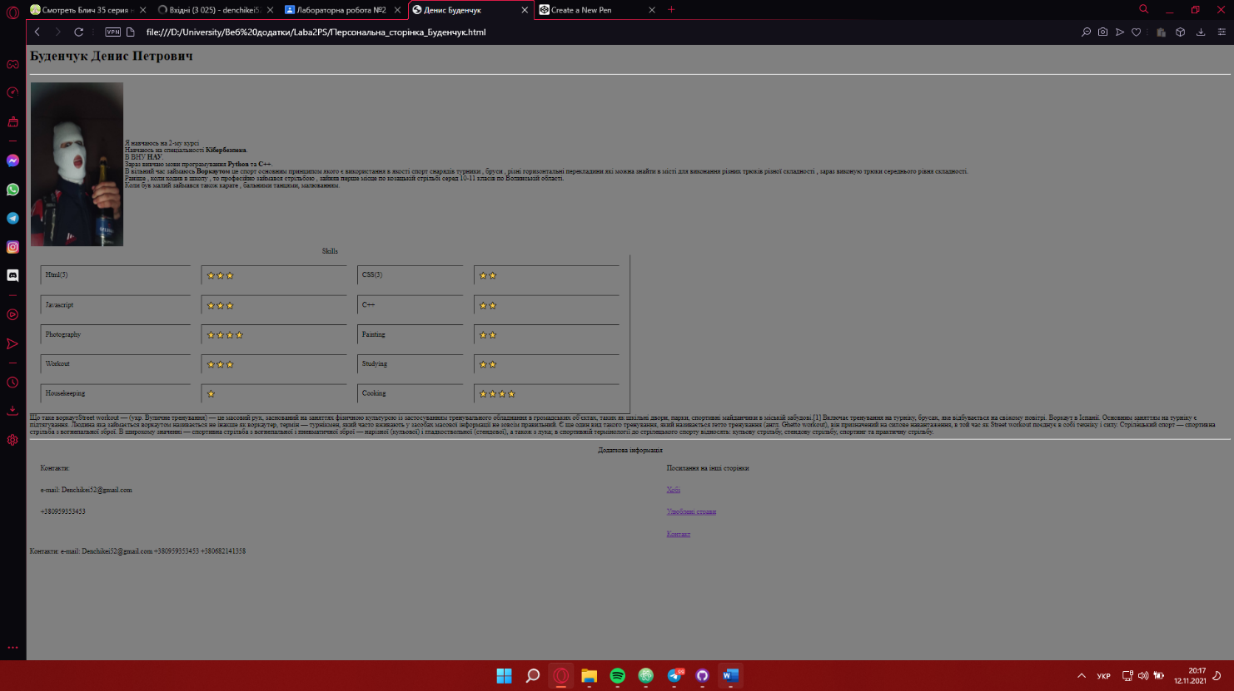

*Зробив розмітку сторінки з допомогою функції <table> та додав зірочки за допомогою коду UPN*

**Код другої сторінки:**

<html>

<head>

<title> Персональний сайт Буденчук

<link rel="shortcut icon" href="images_for_site/image_for_site.jpg" >

<meta charset="utf-8">

<link rel="stylesheet" type="text/css" href="style/my.css">

</title>

</head>

<body bgcolor="gray">

<h1> Напишіть ваше повідомлення </h1>

<form align=center action="mailto: 6992398@stud.nau.edu.ua" method="post" enctype="text/plain">

<label for="">Ваше ім'я: </label>

<input type="text" name="Ваше ім'я" value=""> <br />

<label for="">Ваша пошта: </label>

<input type="email" name="Ваша пошта" value=""> <br />

<label for="">Ваше повідомлення: </label>

<textarea name="" rows="10" cols="30"> </textarea> <br />

<input type="submit" name="" /> <br />

</form>

<table cellspacing="15" cellpadding="10" width="100%" >

<caption>Додаткова інформація</caption>

<tr> <td>Контакти: </td> <td>Посилання на інші сторінки </td></tr>

<tr><td><p>e-mail: Denchikei52@gmail.com </td><td><a href="Хобі.html">Хобі</a></p></td></tr>

<tr><td><p>+380959353453</td> <td><a href="Улюблені_страви.html">Улюблені страви</a></p></td></tr>

<tr><td></td><td><p><a href="Персональна_сторінка_Буденчук.html">Про себе</a></p></td></tr>

</table>

</body>

</html>

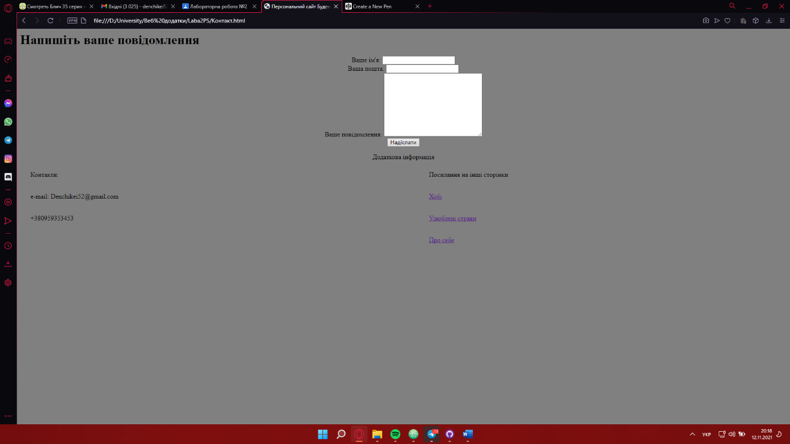

*Створив сторінку з функцією відправлення повідомлення, з допомогою функції <form action=”mailto”>*

**Код з Codepen.io:**

<html>

<body>

<p> <h1> text </h1> </p> <br />

<input type="text">

<!-- звичайний текстовий ввід -->

<p> <h1> email </h1> </p> <br />

<input type="email">

<!-- використовується для вводу електронної пошти -->

<p> <h1> number </h1> </p> <br />

<input type="number">

<!-- використовується для вводу простих чисел -->

<p> <h1> range </h1> </p> <br />

<input type="range">

<!-- використовується для введення даних використовуючи повзунок, мінімальне та максимальне значення якого можна налаштувати -->

<p > <h1> date </h1> </p> <br />

<input type="date">

<!-- використовується для більш зручного введення дат або часу -->

<p > <h1> color </h1> </p> <br />

<input type="color">

<!-- використовується для введення певного кольору шляхом вибору на спеціальній палітрі -->

</body>

<p > <h1> url </h1> </p> <br />

<input type="url">

<!-- використовується для вводу гіперпосилань -->

</html>

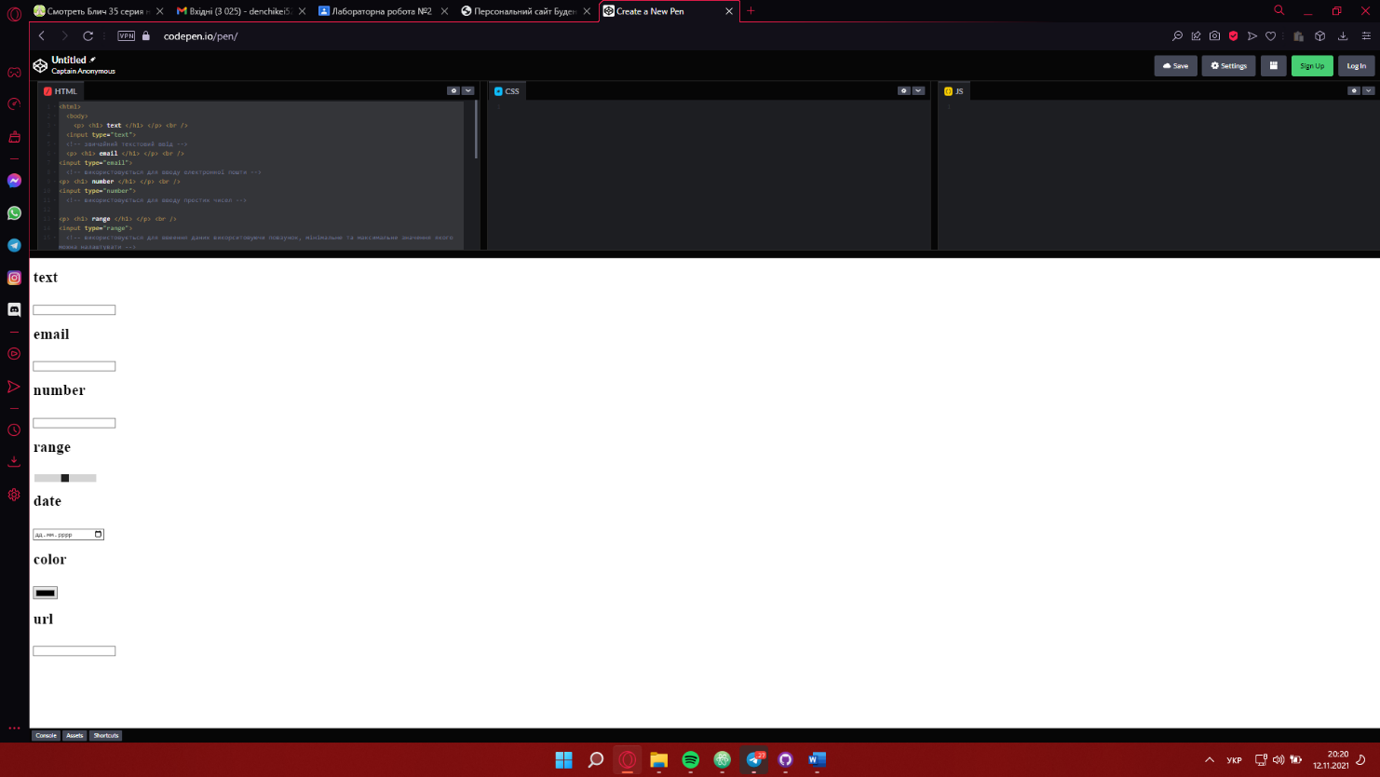

*Створив на codepen io сайт на якому відображені всі основні види введення данних оператору <input> та написав в коментарях що вони роблять*

**Висновок:** на цій лабораторній роботі я вивчив нові функції в HTML, навчився створювати форми для відправки повідомлень, тег <table> , та його дод. Функції, вивчив нові оператори <input>.

.